**"** **ПУТЕШЕСТВИЕ В СТРАНУ ЭКОНОМИЯ "**

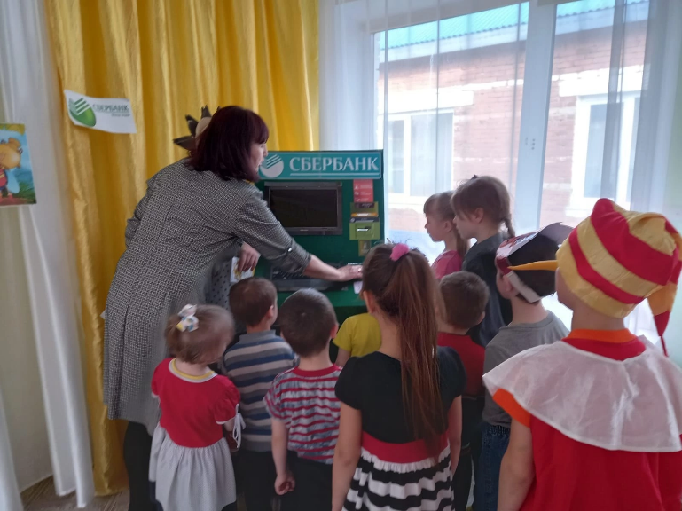

В рамках реализации регионального комплекса мер "Мой выбор - мое будущее", при поддержке фонда детей, находящихся в трудной жизненной ситуации, реализации проекта "Гном-Эконом"  наши дошколята продолжают постягать азы финансовой грамотности.

На сегодняшнем занятии ребята отправились в путешествие по стране Экономия на волшебном ковре-самолете.

Вместе с Белочкой, из "Сказки о царе Салтане" они учились тратить деньги, производить бартер, с Буратино- как и где хранить деньги, а с тремя поросятами – экономить, выбирать качественный товар.

  Еж-банкир, рассказал, о своем помощнике банкомате, который помогает людям экономить денежные средства, производить оплату покупок, снимать или класть деньги на карту. Поучил ребят и сказочных героев пользоваться банкоматом, вместе порешали сказочные задачки по экономике.  За правильное решение которых Еж-банкир награждал  ребята сладкими «золотыми монетами».

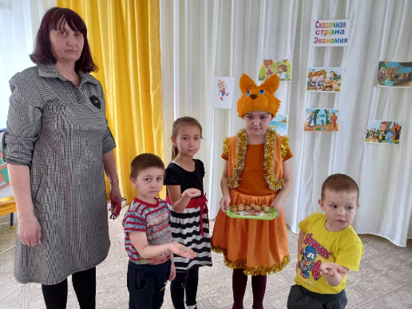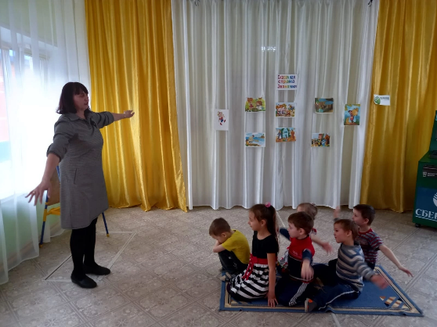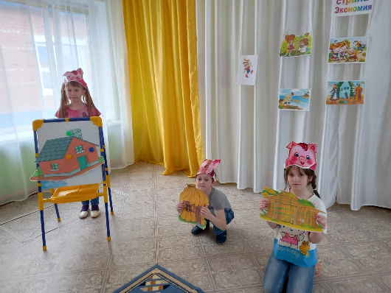**#комплексмер#мойвыбормоебудущее#финансоваяграмотность#первомайскийсрцн**